- Day 1
- Đọc hiểu nội dung
1.1. Day 1 - Hugging Face Tutorial Exploring Open-Source AI Models and Datasets:
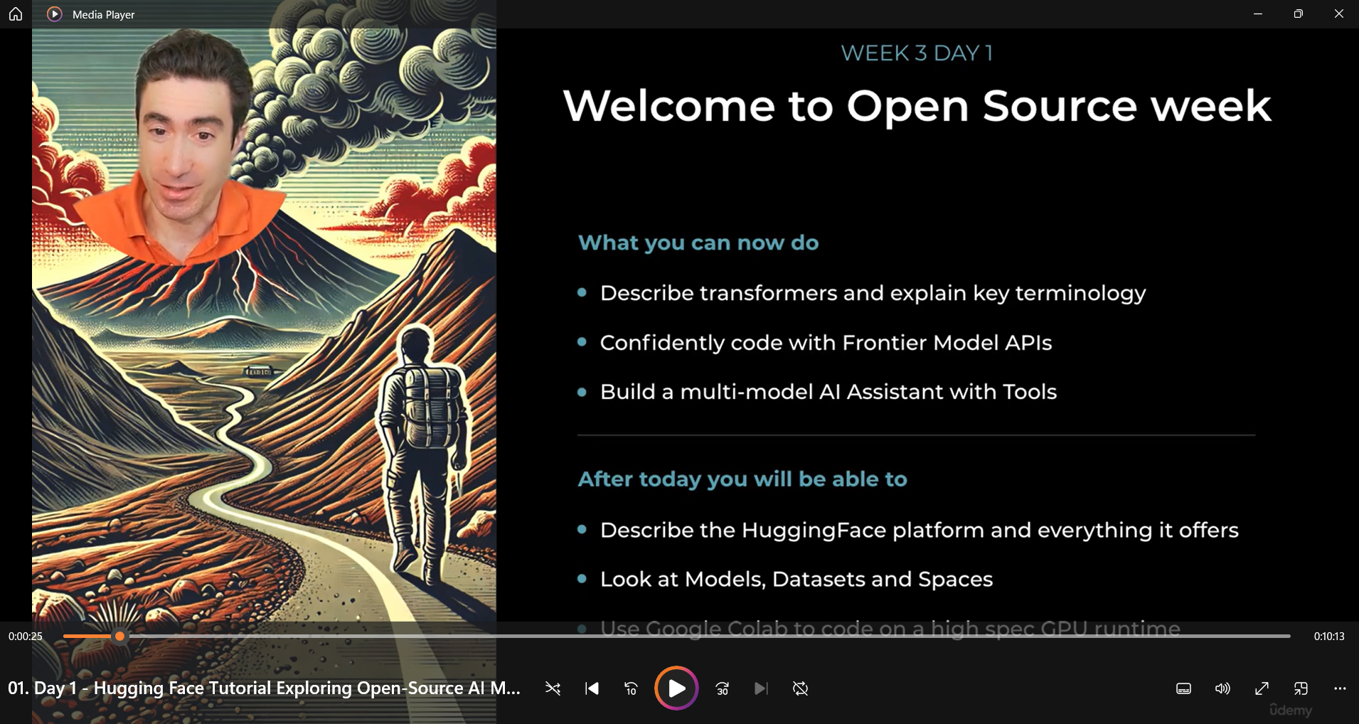

- Sau khi đã tìm hiểu về giao diện người dùng với Gradio ở tuần trước, tuần này chúng ta sẽ tập trung vào Hugging Face – một nền tảng mã nguồn mở mạnh mẽ.
- Trước khi bắt đầu, chúng ta điểm lại những gì bạn đã biết:
  - Hiểu về Transformers và các thuật ngữ quan trọng.
  - Biết về cửa sổ ngữ cảnh (context window).
  - Thành thạo sử dụng API của OpenAI, Gemini, Claude.
  - Có thể xây dựng chatbot AI, sử dụng các công cụ, agent và tạo hệ thống đa phương thức (multimodal).

Hugging Face là gì?
Hugging Face là một nền tảng mã nguồn mở, tức là mọi người đều có thể truy cập và sử dụng miễn phí. Nó giúp các nhà phát triển, nhà nghiên cứu và bất kỳ ai quan tâm đến AI có thể tải về, sử dụng, và tùy chỉnh các mô hình trí tuệ nhân tạo mà không cần phải lập trình lại từ đầu.
💡 Tưởng tượng như thế này:
- Hugging Face giống như một "chợ AI" khổng lồ, nơi bạn có thể tìm thấy rất nhiều mô hình trí tuệ nhân tạo, tập dữ liệu, và công cụ hữu ích để xây dựng ứng dụng AI nhanh chóng.
- Models (Mô hình):
🧠 Đây là nơi chứa các "bộ não AI"
- Hugging Face có hơn 800.000 mô hình AI sẵn sàng sử dụng.
- Các mô hình này có thể làm nhiều việc khác nhau, ví dụ:
  - Xử lý ngôn ngữ tự nhiên (NLP): Chatbot, dịch thuật, tóm tắt văn bản...
  - Thị giác máy tính: Nhận diện khuôn mặt, phân loại hình ảnh...
  - Nhận dạng giọng nói: Chuyển đổi giọng nói thành văn bản.
📌 Ví dụ thực tế:
Bạn muốn xây dựng một chatbot? Thay vì tự huấn luyện một mô hình AI từ đầu (tốn nhiều dữ liệu và thời gian), bạn có thể tải một mô hình có sẵn trên Hugging Face, sau đó tinh chỉnh (fine-tune) theo nhu cầu của mình.
- Datasets (Tập dữ liệu):
📊 Đây là kho dữ liệu khổng lồ để huấn luyện AI
- Hugging Face có hơn 200.000 tập dữ liệu dành cho nhiều loại bài toán AI.
- Các tập dữ liệu này đã được thu thập và sắp xếp để dễ sử dụng.
📌 Ví dụ thực tế:
Bạn muốn dạy AI hiểu tiếng Việt? Thay vì tự thu thập hàng triệu câu văn tiếng Việt, bạn có thể tải một tập dữ liệu tiếng Việt trên Hugging Face và dùng nó để huấn luyện mô hình.
- Spaces (Ứng dụng AI chạy trên nền tảng đám mây):
🚀 Đây là nơi bạn có thể chạy thử và triển khai ứng dụng AI mà không cần cài đặt gì trên máy tính
- Bạn có thể tạo một ứng dụng AI chạy trực tiếp trên trình duyệt.
- Các ứng dụng phổ biến nhất thường được xây dựng bằng Gradio hoặc Streamlit.
- Có bảng xếp hạng (leaderboards) để so sánh hiệu suất của các mô hình AI.
📌 Ví dụ thực tế:
Bạn muốn tạo một ứng dụng chuyển văn bản thành giọng nói (Text-to-Speech)? Bạn có thể dùng Spaces trên Hugging Face để tạo ứng dụng mà không cần cài đặt phần mềm trên máy tính.

Thư viện của Hugging Face
Hugging Face cung cấp nhiều thư viện giúp đơn giản hóa việc phát triển mô hình AI:
- Hugging Face Hub: Quản lý đăng nhập, tải lên/tải xuống mô hình và dữ liệu.
- Datasets: Cung cấp cách truy cập dễ dàng vào kho dữ liệu khổng lồ của Hugging Face.
- Transformers: Thư viện trung tâm cho các mô hình LLM, hỗ trợ PyTorch và TensorFlow.
🔹 Điểm quan trọng: Khi sử dụng Hugging Face, thay vì gọi API từ OpenAI hay các dịch vụ đám mây khác, bạn có thể chạy mô hình AI trực tiếp trên máy tính của mình! Điều này giúp bạn toàn quyền kiểm soát mô hình và có thể tùy chỉnh hoặc tinh chỉnh (fine-tune) theo nhu cầu.

1.2. Day 1 - Exploring HuggingFace Hub Models, Datasets & Spaces for AI Developers
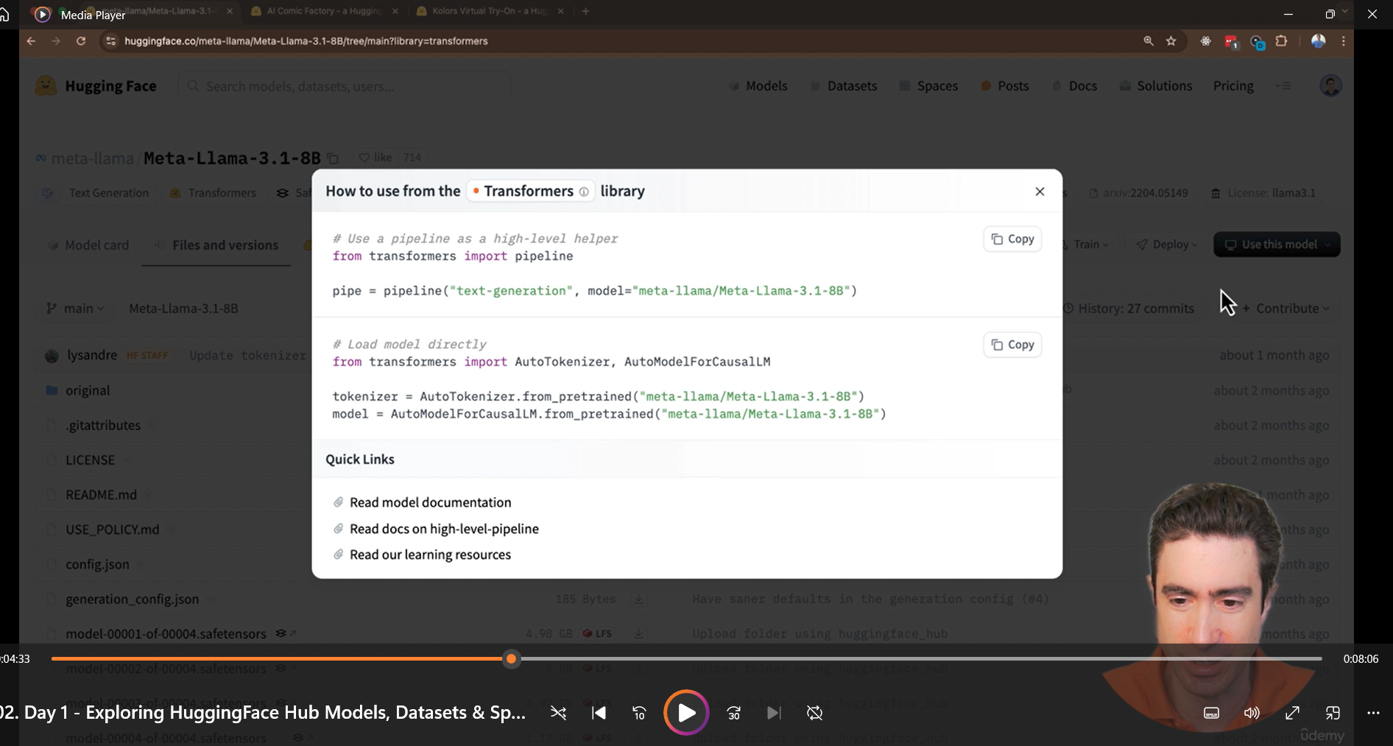
Chúng ta đang có mặt trên trang chủ của Hugging Face, cụ thể là Hugging Face Core. Đây là một địa chỉ quen thuộc, đặc biệt nếu bạn đã từng tham gia vào việc sản xuất tài liệu giới thiệu về công ty này.
Nếu bạn chưa đăng nhập hoặc chưa có tài khoản, màn hình đầu tiên bạn nhìn thấy sẽ là trang đăng ký. Nếu bạn chưa có tài khoản Hugging Face, bạn có thể đăng ký miễn phí chỉ với một địa chỉ email và mật khẩu. Sau khi đăng ký, bạn sẽ có quyền truy cập vào nền tảng.
Giao diện chính của Hugging Face có thanh điều hướng ở phía trên, với ba phần chính: Models (Mô hình), Datasets (Tập dữ liệu) và Spaces (Không gian ứng dụng). Hãy cùng khám phá từng phần.
- Models - Kho lưu trữ các mô hình AI
Tab "Models" chứa tất cả các mô hình có sẵn trên nền tảng, thường được gọi là Hugging Face Hub. Hiện tại, số lượng mô hình đã vượt qua 900.000.
Mặc định, các mô hình được sắp xếp theo xu hướng phổ biến (dựa trên mức độ tải xuống và cập nhật). Bạn có thể lọc danh sách theo các tiêu chí như:
- Độ phổ biến (số lần tải xuống)
- Ngày tạo hoặc ngày cập nhật gần nhất
Tên của mỗi mô hình thường bao gồm tên tổ chức phát triển và tên mô hình. Ví dụ:
- Flux – một trong những mô hình tiên tiến nhất về chuyển đổi văn bản thành hình ảnh.
- Quanta – mô hình AI mạnh mẽ từ Alibaba Cloud.
- Llama 3 – mô hình AI nổi tiếng của Meta, trong đó phiên bản "Instruct" được tinh chỉnh để hoạt động tốt trong các cuộc trò chuyện và hướng dẫn.
Bạn có thể tìm kiếm các mô hình bằng bộ lọc. Ví dụ, nếu muốn tìm mô hình Llama, bạn có thể nhập "Llama" vào thanh tìm kiếm để hiển thị các mô hình liên quan của Meta.
Khi nhấp vào một mô hình cụ thể, bạn sẽ thấy:
- Số lần tải xuống
- Kiến trúc mô hình
- Ngôn ngữ hỗ trợ
- Cách sử dụng và mã nguồn mẫu
- Chi tiết về quá trình đào tạo mô hình
Ngoài ra, tab "Files and Versions" sẽ hiển thị cấu trúc thư mục chứa mô hình, tương tự như một kho lưu trữ Git. Trên thực tế, Hugging Face Hub hoạt động như một giao diện trực quan cho các kho Git, cho phép người dùng tải mô hình về bằng cách sử dụng lệnh Git.
Bạn cũng có thể nhấn vào nút "Use this model" để xem cách tích hợp mô hình vào ứng dụng của mình thông qua thư viện Transformers của Hugging Face.

- Datasets - Kho dữ liệu phong phú
Tab "Datasets" chứa một nguồn dữ liệu khổng lồ trên Hugging Face Hub, giúp hỗ trợ việc huấn luyện và thử nghiệm mô hình AI. Dữ liệu được sắp xếp theo mức độ phổ biến và có thể tìm kiếm bằng từ khóa.
Ví dụ, nếu bạn đang nghiên cứu về giá sản phẩm, bạn có thể tìm kiếm tập dữ liệu liên quan đến giá bán trên Amazon. Có rất nhiều tập dữ liệu về giá sản phẩm, giúp bạn phân tích và xây dựng các mô hình dự đoán giá.
Các tập dữ liệu cũng đi kèm với công cụ Dataset Viewer, giúp bạn dễ dàng xem trước và lọc dữ liệu trực tiếp trên trình duyệt.
- Spaces - Nơi thử nghiệm ứng dụng AI
Tab "Spaces" là nơi chứa các ứng dụng web được xây dựng bởi cộng đồng. Các ứng dụng này thường sử dụng Gradio hoặc các nền tảng tương tự để chạy trực tiếp trên web, cho phép người dùng thử nghiệm mô hình AI mà không cần cài đặt gì thêm.

1.3. Day 1 - Intro to Google Colab Cloud Jupyter Notebooks for Machine Learning
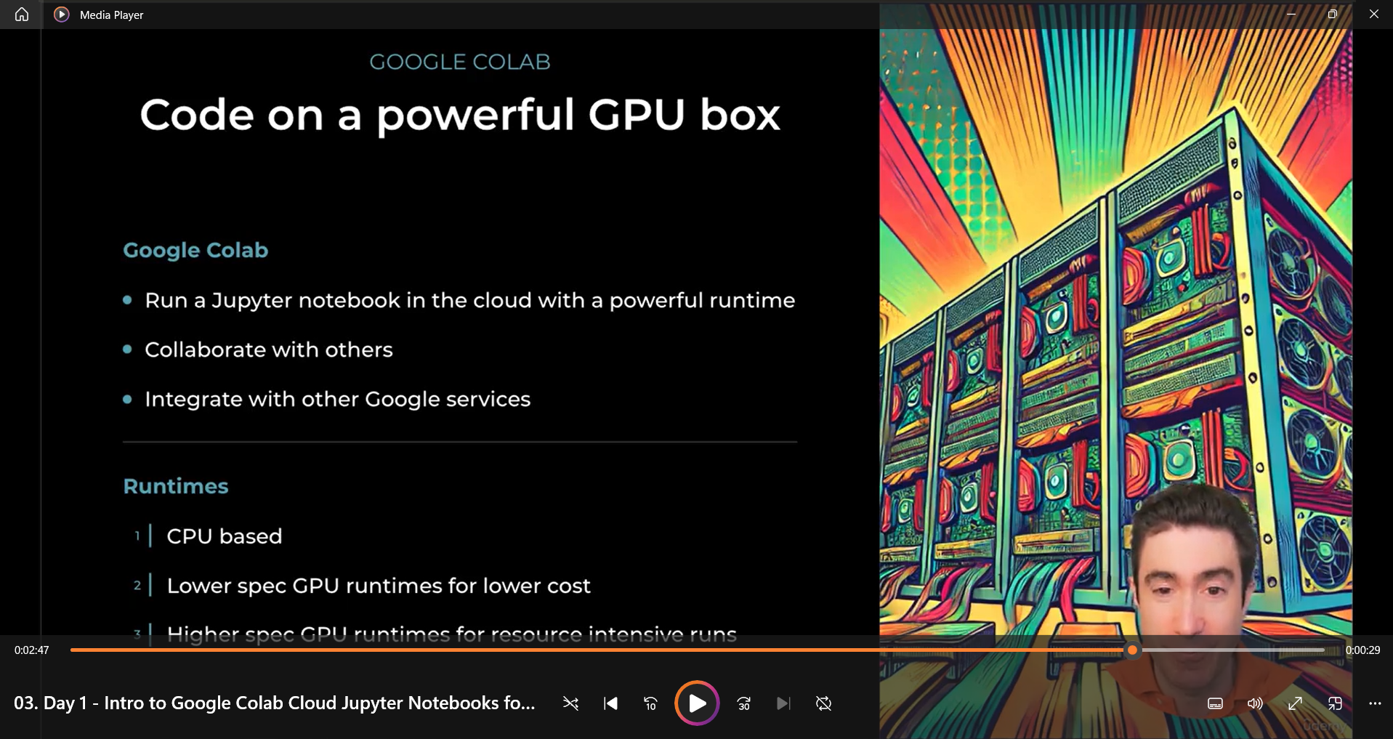
Sau khi đã tìm hiểu về Hugging Face, diễn giả chuyển sang giới thiệu một công cụ khác có tên Google Colab. Đây là một nền tảng chạy Jupyter Notebook trên đám mây của Google.
Diễn giả cũng đề cập rằng có nhiều nền tảng tương tự như Colab, nhưng ông thích dùng Colab vì:
- Nhiều người sử dụng, giúp dễ dàng tìm tài liệu hỗ trợ.
- Dễ chia sẻ, giống như cách bạn chia sẻ tài liệu trên Google Docs.
- Google Colab là gì?
Google Colab chủ yếu được sử dụng để chạy Jupyter Notebook trên nền tảng đám mây. Khi chạy trên Colab, bạn sẽ có:
- CPU mạnh mẽ
- GPU miễn phí hoặc cao cấp, giúp xử lý các mô hình AI nhanh hơn
- Tích hợp với Google Drive, giúp truy cập dữ liệu dễ dàng
Nếu bạn đã quen dùng Google Docs hoặc Google Sheets, việc chia sẻ Jupyter Notebook trên Colab cũng sẽ rất quen thuộc.
- Các nền tảng thay thế Google Colab
Mặc dù Colab rất tiện lợi, nhưng vẫn có các nền tảng khác cung cấp chức năng tương tự. Nếu bạn thích dùng nền tảng khác, bạn có thể sao chép notebook từ Colab sang mà không gặp quá nhiều khó khăn.
- Cấu hình và lựa chọn tài nguyên trong Colab
Khi sử dụng Colab, bạn có thể chọn loại máy ảo (VM) phù hợp với nhu cầu của mình:
- Máy chỉ có CPU (không có GPU).
- Máy có GPU cơ bản (đủ để chạy hầu hết các mô hình AI).
- Máy có GPU mạnh (dành cho các tác vụ đòi hỏi nhiều tài nguyên, như huấn luyện mô hình lớn).
Diễn giả nhấn mạnh rằng trong khóa học này, hầu hết mọi thứ đều có thể chạy trên loại GPU cơ bản (mục 2) mà không cần trả phí. Nếu bạn muốn huấn luyện một mạng nơ-ron sâu (deep neural network), có thể tốn một ít chi phí (~vài đô la). Nếu cần tốc độ nhanh hơn hoặc thử nghiệm nhiều hơn, bạn có thể chọn GPU mạnh (mục 3) với chi phí khoảng 10 đô la/ngày.
- Kết luận
Google Colab là một công cụ mạnh mẽ và tiện lợi để chạy Jupyter Notebook trên đám mây, với khả năng chia sẻ và tích hợp với hệ sinh thái Google. Người dùng có thể tùy chỉnh tài nguyên theo nhu cầu và tận dụng GPU miễn phí để chạy mô hình AI mà không tốn quá nhiều chi phí.

1.4. Day 1 - Hugging Face Integration with Google Colab Secrets and API Keys Setup

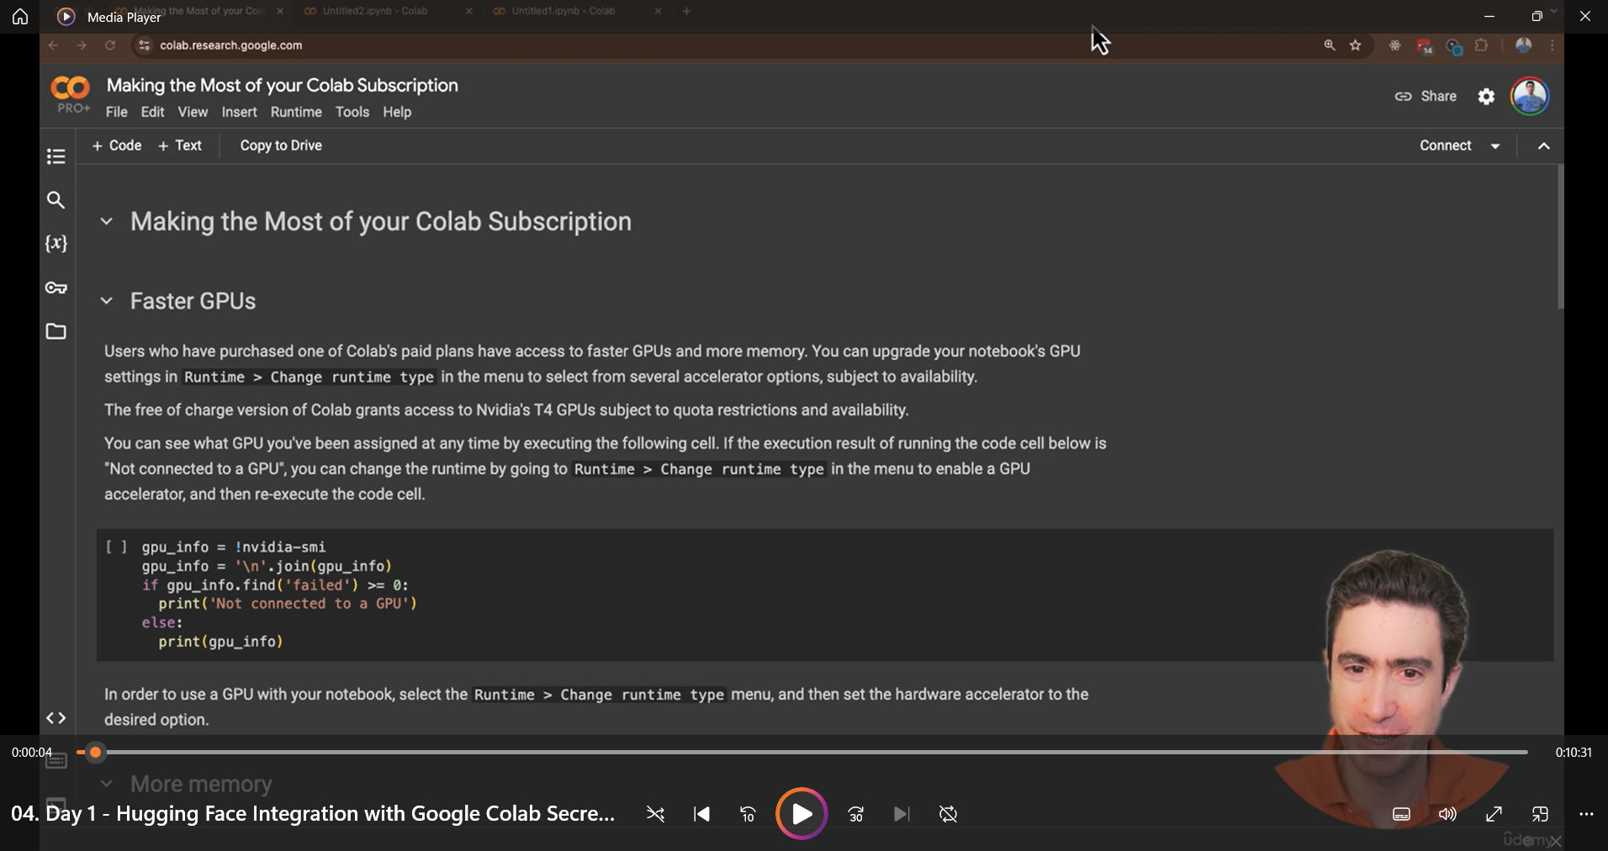

Giới thiệu về Google Colab
- Google Colab là một công cụ mạnh mẽ, tương tự Jupyter Notebook, giúp chạy mã Python trên nền tảng đám mây.
- Cần có tài khoản Google để sử dụng Google Colab.

Các tính năng và lợi ích chính
- Miễn phí & trả phí: Google Colab có gói miễn phí và gói trả phí (cho phép sử dụng phần cứng mạnh hơn).
- Lưu trữ trên Google Drive: Notebook được lưu trực tiếp vào Google Drive, thuận tiện để chia sẻ và chỉnh sửa.
- Hỗ trợ GPU & TPU: Người dùng có thể chạy mô hình trên CPU, GPU (T4, L4) hoặc GPU mạnh nhất (A100) với chi phí hợp lý.

Cách sử dụng Google Colab
- Truy cập colab.research.google.com.
- Tạo một notebook mới bằng cách chọn File → New Notebook.
- Kết nối với môi trường tính toán bằng cách nhấn nút Connect.
- Có thể thay đổi loại môi trường tính toán tại Runtime → Change runtime type để chọn CPU, GPU hoặc TPU.

Các công cụ hữu ích trong Colab
- Trình duyệt file: Giúp quản lý tệp trên bộ nhớ tạm thời của Colab.
- Bảo mật & biến môi trường: Có thể lưu các khóa API, token quan trọng mà không cần ghi trực tiếp vào mã nguồn.
- Xem tài nguyên hệ thống: Kiểm tra lượng RAM và dung lượng ổ cứng khả dụng.

Lưu ý quan trọng
- Dữ liệu lưu trên bộ nhớ tạm thời sẽ bị mất khi notebook bị ngắt kết nối.
- Người dùng có thể lưu dữ liệu vào Google Drive hoặc các nền tảng như Hugging Face để tránh mất dữ liệu.
- Chi phí sử dụng A100 có thể khoảng 10 USD cho 24-48 giờ chạy liên tục.

1.5. Day 1 - Mastering Google Colab Run Open-Source AI Models with Hugging Face
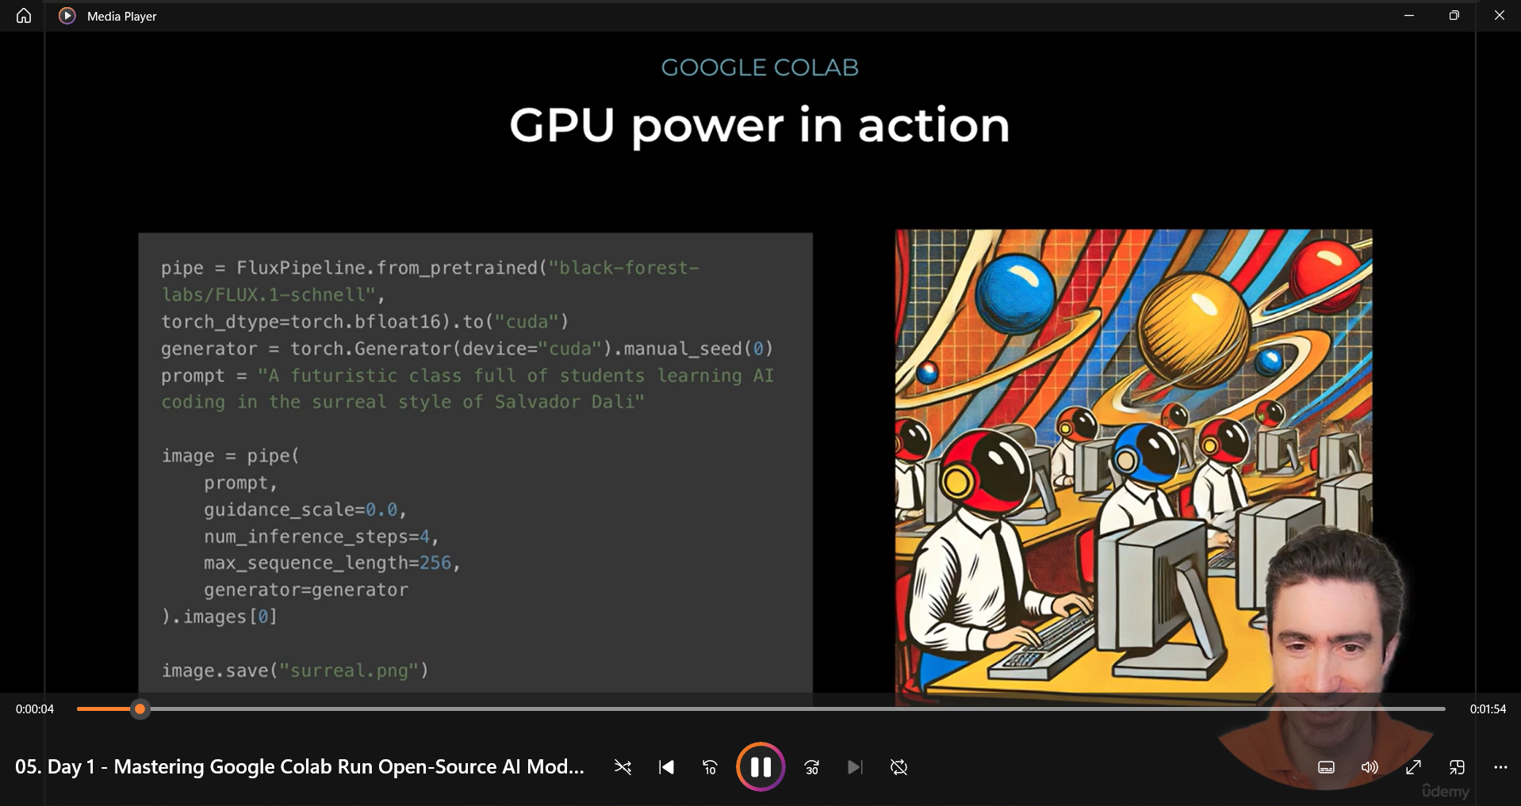

- Giới thiệu về Google Colab (00:00 - 00:10)
Diễn giả bắt đầu bằng cách nhắc lại những gì đã trình bày về Google Colab – một nền tảng lập trình đám mây hỗ trợ chạy mã Python.
- Colab giúp lập trình AI nhanh chóng và dễ dàng.
- Người dùng có thể nhập mã trực tiếp vào giao diện Colab mà không cần cài đặt phức tạp.
💡 Ý nghĩa: Google Colab giúp mọi người, kể cả những người mới bắt đầu, có thể thực hành với các mô hình AI một cách tiện lợi.

- Mô hình Flux trên Hugging Face (00:10 - 00:35)
Diễn giả giới thiệu mô hình Flux, một trong những mô hình tạo hình ảnh nổi bật trên Hugging Face.
- Flux là một mô hình chuyển đổi văn bản thành hình ảnh do Black Forest phát triển.
- Đây là một trong những mô hình mã nguồn mở mạnh mẽ nhất để tạo ảnh từ mô tả văn bản.
💡 Ý nghĩa: Flux là một công cụ giúp biến ý tưởng thành hình ảnh bằng AI, tương tự như DALL-E của OpenAI.
- Ví dụ về tạo hình ảnh bằng AI (00:35 - 00:46)
Diễn giả đã thử nghiệm với Flux bằng cách nhập lời nhắc (prompt):
👉 "Lớp học tương lai với các học sinh đang học lập trình AI theo phong cách siêu thực của DALL-E."
=> Kết quả tạo ra một hình ảnh đúng với mô tả, rất ấn tượng.
💡 Ý nghĩa: AI có thể tự động tạo hình ảnh theo mô tả của con người, mở ra nhiều ứng dụng trong thiết kế, quảng cáo, giáo dục...
- Sức mạnh của Google Colab (00:46 - 01:00)
Diễn giả nhấn mạnh rằng Google Colab giúp chạy các mô hình AI một cách nhanh chóng nhờ GPU mạnh mẽ trên đám mây.
- Thay vì dùng máy tính cá nhân (có thể chậm hoặc không đủ cấu hình), bạn có thể tận dụng Colab để xử lý AI nặng.
💡 Ý nghĩa: Google Colab cung cấp công cụ miễn phí và mạnh mẽ để học và làm việc với AI.

- Chuẩn bị cho hành trình mã nguồn mở (01:00 - 01:32)
Diễn giả khuyến khích người học:
✅ Bạn đã sẵn sàng để khám phá AI mã nguồn mở.
✅ Bạn có thể lập trình AI tự tin hơn với các API mạnh mẽ.
✅ Bạn đã biết cách sử dụng Hugging Face & Google Colab để phát triển AI.
💡 Ý nghĩa: Đây là bước khởi đầu quan trọng để tham gia vào cộng đồng AI mã nguồn mở, nơi mọi người có thể chia sẻ và phát triển AI miễn phí.
- Học về API trong Hugging Face (01:32 - 01:58)
- Hugging Face có 2 cấp độ API, và trong bài tiếp theo, sẽ tìm hiểu chúng.
- Cấp độ đầu tiên là Pipelines, một công cụ giúp thực hiện nhanh các tác vụ AI.
- Pipelines có thể tạo văn bản, hình ảnh, âm thanh với mô hình mã nguồn mở.
💡 Ý nghĩa: API trong Hugging Face giúp dễ dàng triển khai AI mà không cần viết mã phức tạp.

- Day 2
- Đọc hiểu nội dung:
1.1. Day 2 - Hugging Face Transformers Using Pipelines for AI Tasks in Python

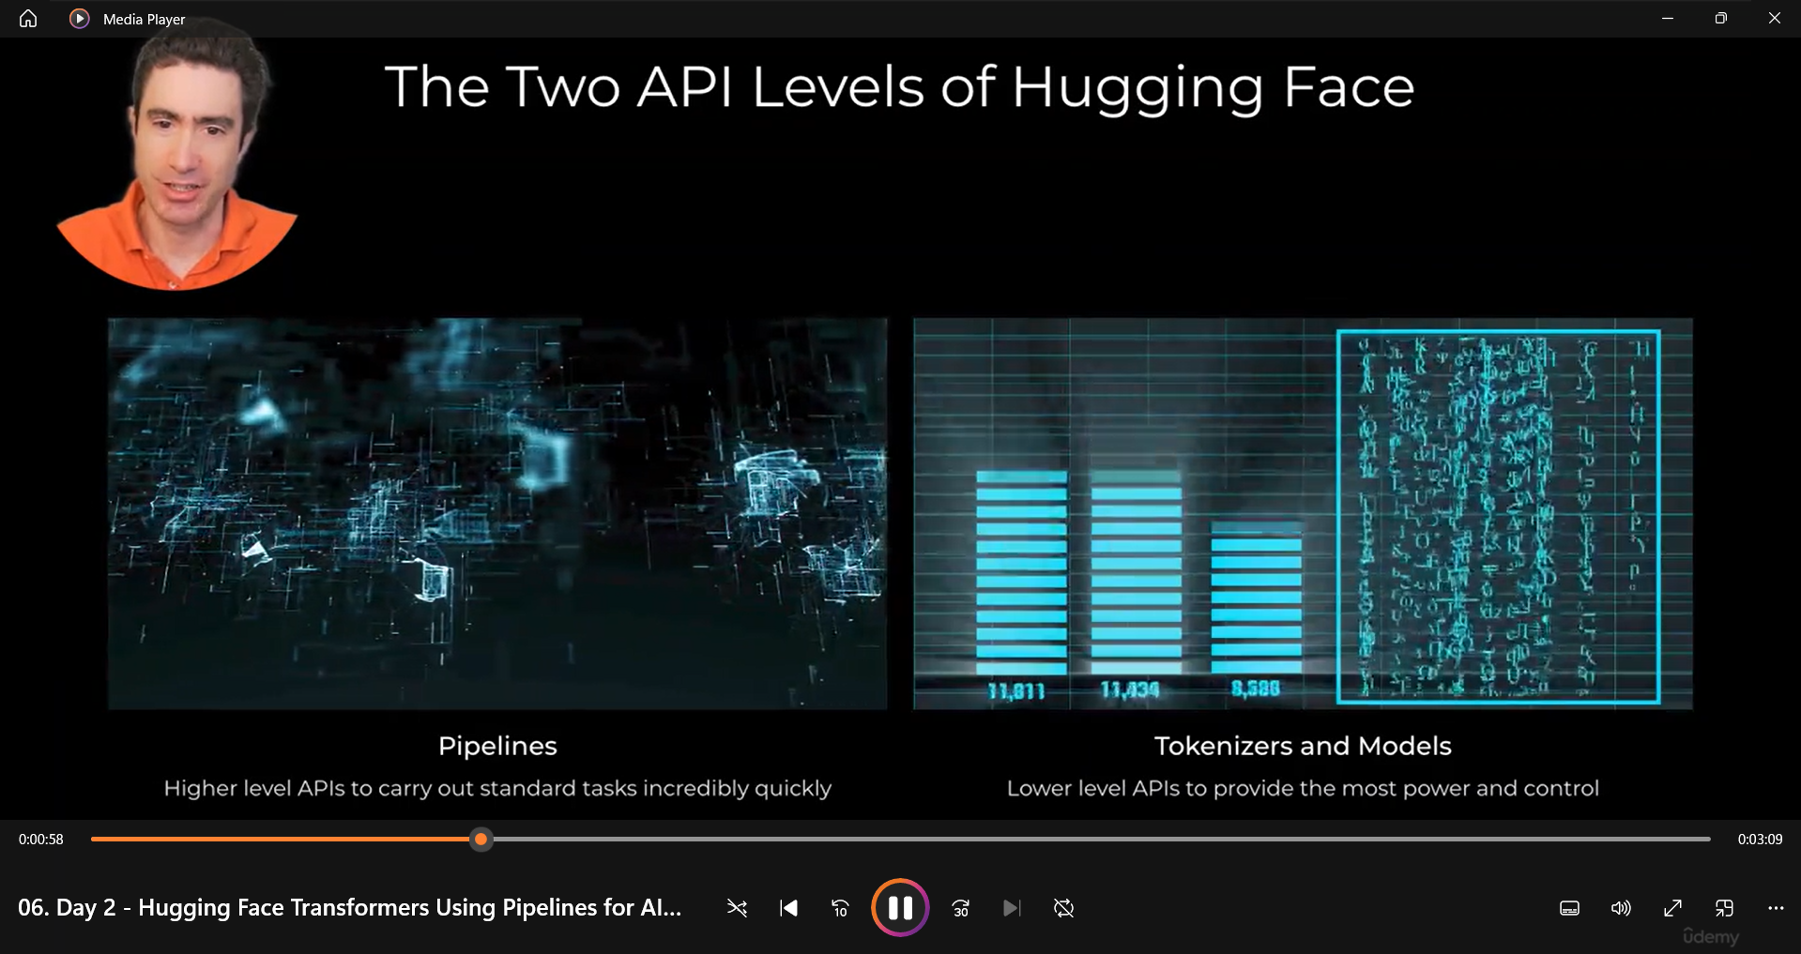

Hai cấp độ API trong Hugging Face
- Pipelines (API cấp cao)
  - Dành cho dự đoán (inference) – chạy mô hình nhanh mà không cần hiểu sâu về thuật toán.
  - Thích hợp cho các tác vụ phổ biến như phân tích cảm xúc, phân loại văn bản, nhận diện thực thể, tóm tắt văn bản, dịch ngôn ngữ, tạo văn bản, hình ảnh và âm thanh.
  - Ưu điểm: Dễ sử dụng, chỉ cần 2 dòng code.
- API cấp thấp(Tokenizers & Models)
  - Dành cho tinh chỉnh mô hình (fine-tuning) – khi muốn tùy chỉnh mô hình cho bài toán riêng.
  - Cho phép kiểm soát tokenizer, tham số mô hình, huấn luyện lại mô hình.
  - Ưu điểm: Linh hoạt, phù hợp khi cần tinh chỉnh chuyên sâu.
- Pipelines có thể làm gì?
Hugging Face Pipelines hỗ trợ nhiều tác vụ AI phổ biến như:
- Phân tích cảm xúc – Xác định cảm xúc từ một câu văn.
- Phân loại văn bản – Đưa văn bản vào nhóm cụ thể.
- Nhận diện thực thể (NER - Named Entity Recognition) – Xác định tên người, địa điểm, tổ chức trong văn bản.
- Trả lời câu hỏi – Đọc một đoạn văn và trả lời câu hỏi liên quan.
- Tóm tắt văn bản – Rút gọn nội dung của một đoạn văn dài.
- Dịch ngôn ngữ – Chuyển đổi văn bản giữa các ngôn ngữ.
- Sinh văn bản (Text Generation) – Tạo nội dung mới dựa trên đầu vào.
- Sinh hình ảnh & âm thanh – Tạo ảnh, âm thanh từ văn bản.
💡 Điều thú vị: Hầu hết các tác vụ trên đều có thể thực hiện với 2 dòng code trong Hugging Face Pipelines!
Mục tiêu hôm nay:
✅ Tìm hiểu Hugging Face Pipelines – cách sử dụng API cấp cao.
✅ Thực hành chạy mô hình AI với Google Colab.
✅ Làm quen với các tác vụ phổ biến như tạo văn bản, phân tích cảm xúc, dịch thuật…

1.2. Day 2 - Hugging Face Pipelines Simplifying AI Tasks with Transformers Library
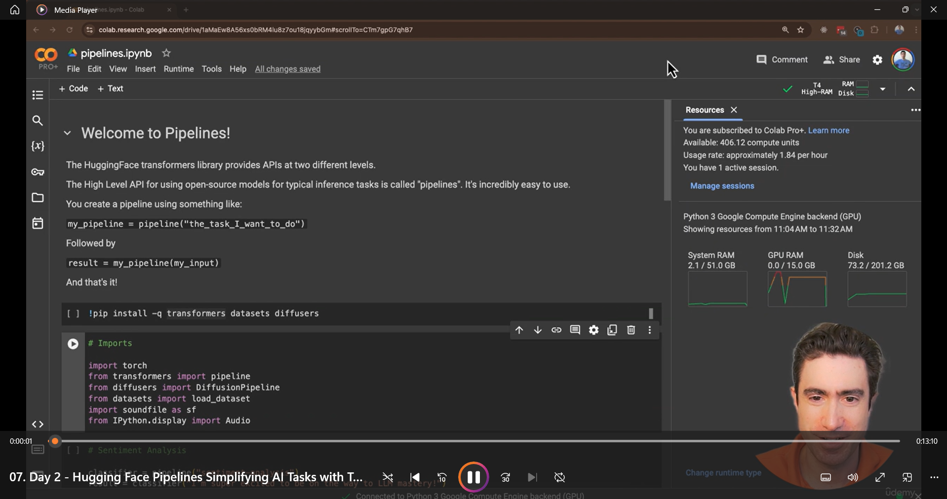

Cài đặt thư viện cần thiết
- Sử dụng pip install để cài đặt các thư viện quan trọng:
  - Transformers: Thư viện chính để xử lý mô hình AI.
  - Datasets: Truy cập dữ liệu mẫu từ Hugging Face.
  - Diffusers: Dùng cho các mô hình tạo ảnh (ví dụ Stable Diffusion).
- Lệnh !pip install -q giúp cài đặt trong chế độ yên lặng, không hiển thị quá nhiều thông tin.

Các ứng dụng của Pipelines
- Phân tích cảm xúc (Sentiment Analysis)
  - Nhập câu: "I am super excited to be on the way to LLM mastery."
  - Mô hình xác định câu này là tích cực, với độ chính xác cao.
  - Nếu thêm từ "not" vào ("I am not super excited..."), mô hình sẽ nhận diện câu này là tiêu cực.
- Nhận diện thực thể có tên (Named Entity Recognition - NER)
  - Ví dụ: "Barack Obama was the 44th president of the United States."
  - Kết quả:
    - Barack Obama → Loại PERSON (Người).
    - United States → Loại LOCATION (Địa điểm).
- Trả lời câu hỏi (Question Answering)
  - Hỏi: "Who was the 44th president of the US?"
  - Cung cấp ngữ cảnh: "Barack Obama was the 44th president of the United States."
  - Mô hình trả lời: "Barack Obama".
- Tóm tắt văn bản (Text Summarization)
  - Sử dụng mô hình để tóm tắt văn bản dài thành một đoạn ngắn gọn hơn.
  - Có thể đặt min_length và max_length để kiểm soát độ dài đầu ra.

Tăng tốc bằng GPU
- Khi chạy trên GPU, cần thêm tham số device="cuda" để tận dụng sức mạnh xử lý nhanh hơn.
- Nếu không chỉ định, mô hình sẽ chạy trên CPU, chậm hơn nhiều.

1.3. Day 2 - Mastering HuggingFace Pipelines Efficient AI Inference for ML Tasks

Đánh giá tiến độ học tập (00:00 - 00:12)
- Thông điệp chính:
- Bạn đã hoàn thành 30% hành trình để trở thành một kỹ sư chuyên về LLM (Large Language Model).
- Đây là cột mốc quan trọng, cho thấy bạn đã có sự tiến bộ đáng kể.
- Hãy tự hào và động viên bản thân tiếp tục học hỏi!
- Tại sao quan trọng?
- Việc tự đánh giá tiến độ giúp bạn nhận ra mình đã học được gì và còn cần cải thiện điều gì.
- Tạo động lực để tiếp tục vì học về LLM là một chặng đường dài và nhiều thử thách.
- Những gì bạn đã đạt được (00:12 - 00:28)
- Thông điệp chính:
- Bạn đã có thể viết code AI tự tin hơn.
- Bạn biết cách xây dựng trợ lý AI đa phương thức (Multimodal AI Assistants).
- Bạn đã làm quen với Hugging Face Pipelines, giúp xử lý các tác vụ máy học nhanh chóng.
- Tại sao quan trọng?
- Transformers là thư viện mạnh mẽ giúp bạn dễ dàng sử dụng các mô hình AI tiên tiến.
- Multimodal AI Assistants có thể xử lý nhiều loại dữ liệu (văn bản, hình ảnh, âm thanh).
- Hugging Face Pipelines giúp giảm bớt sự phức tạp khi sử dụng AI, chỉ cần vài dòng code là có thể chạy mô hình ngay.
- Ý nghĩa thực tế:
- Giờ đây, bạn không chỉ biết lý thuyết mà đã có thể ứng dụng AI vào thực tế, như xây dựng chatbot hoặc phân tích dữ liệu văn bản.
- Bước tiếp theo: Hiểu sâu về Tokenization (00:40 - 01:00)
- Thông điệp chính:
- Bạn sẽ học về Transformers API cấp thấp hơn, đặc biệt là Tokenizers.
- Bạn sẽ viết code để chuyển văn bản thành tokens và ngược lại thay vì chỉ xem qua giao diện web.
- Tìm hiểu về special tokens (các token đặc biệt).
- Tại sao quan trọng?
- Tokenization là bước đầu tiên và quan trọng nhất khi xử lý văn bản bằng AI.
- Special tokens giúp AI hiểu cấu trúc của câu hội thoại, dấu ngắt câu, hoặc các chỉ dẫn đặc biệt.
- Viết code trực tiếp giúp bạn kiểm soát mô hình tốt hơn, không phụ thuộc vào công cụ có sẵn.
- Ý nghĩa thực tế:
- Bạn sẽ hiểu cách AI "đọc" văn bản, từ đó tinh chỉnh mô hình tốt hơn.
- Biết cách xây dựng chatbot AI, xử lý ngôn ngữ tự nhiên (NLP) hiệu quả hơn.
- Kiến thức nền tảng quan trọng (01:00 - 01:41)
- Thông điệp chính:
- Bạn sẽ thấy cách AI chia nhỏ văn bản thành tokens trước khi xử lý.
- Bạn sẽ học về Chat Templates, giúp AI chatbot phản hồi hợp lý hơn.
- Đây là những kiến thức nền tảng quan trọng để tiếp tục học sâu hơn về AI.
- Tại sao quan trọng?
- LLMs không xử lý văn bản theo từng câu đầy đủ, mà chuyển thành tokens để mô hình dễ hiểu hơn.
- Chat Templates giúp thiết lập định dạng hội thoại, đảm bảo AI phản hồi chính xác và tự nhiên hơn.
- Ý nghĩa thực tế:
- Bạn sẽ biết cách tối ưu hóa AI chatbot, tránh tình trạng trả lời sai hoặc không phù hợp.
- Hiểu sâu hơn về cách AI hoạt động bên trong, giúp bạn tinh chỉnh mô hình AI hiệu quả hơn.
- Day 3
- Đọc hiểu nội dung:
1.1. Day 3 - Exploring Tokenizers in Open-Source AI Llama, Phi-2, Qwen, & Starcoder

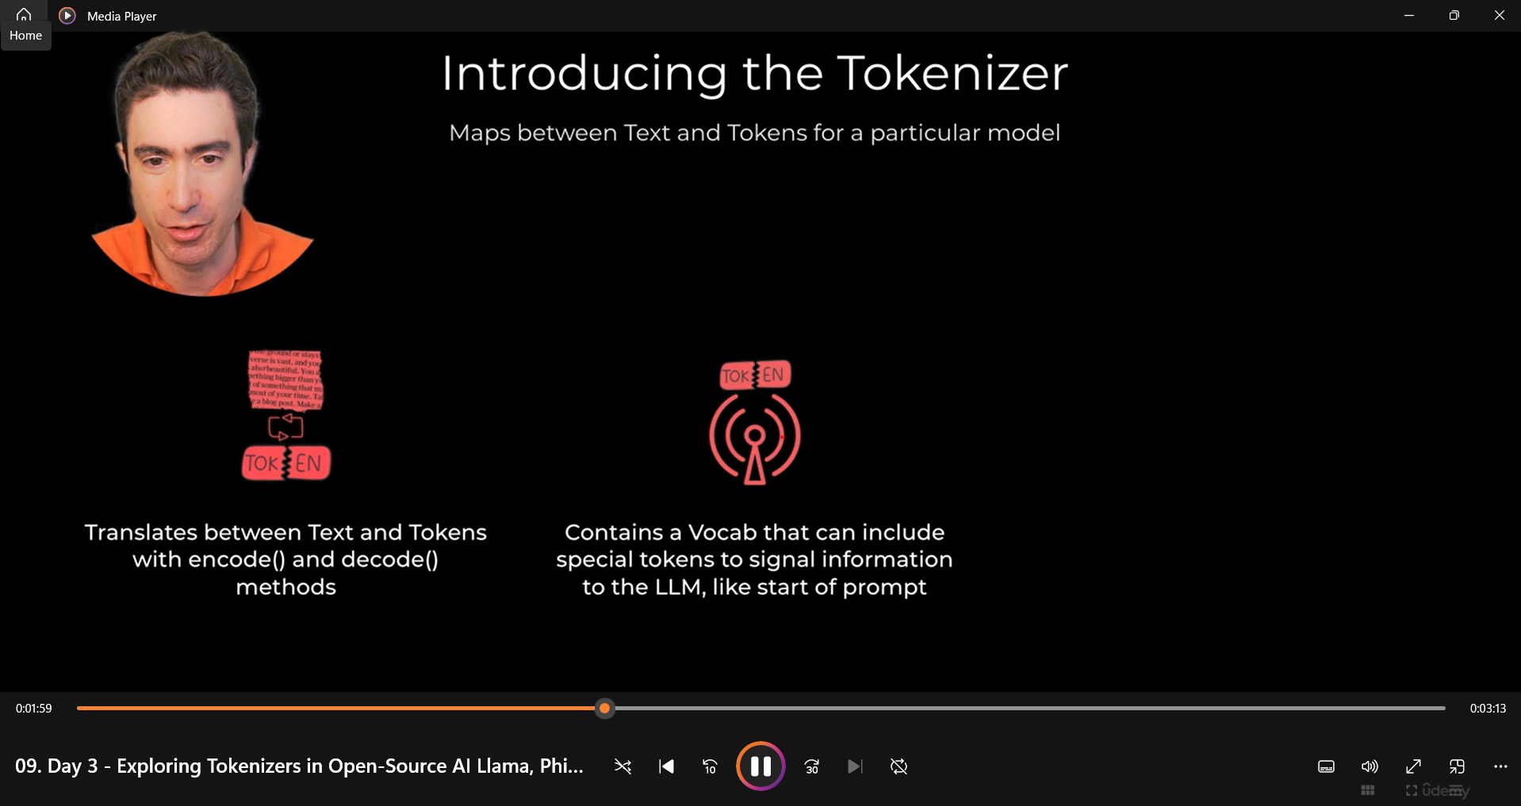

• Lần trước, ta đã sử dụng pipelines – một cách đơn giản để chạy các mô hình AI mà không cần hiểu quá sâu về cách chúng hoạt động.
• Hôm nay, ta sẽ đào sâu hơn vào API cấp thấp để có nhiều quyền kiểm soát hơn khi sử dụng các mô hình AI.

- API cấp thấp của Hugging Face
- API cấp thấp giúp ta kiểm soát chi tiết hơn cách các mô hình hoạt động.
- Có hai thành phần chính khi làm việc ở cấp độ này:
  - Tokenizer: Chuyển đổi văn bản thành dạng số (tokens) để mô hình có thể xử lý.
  - Model: Mô hình AI thực hiện các tác vụ như sinh văn bản, dịch thuật, trả lời câu hỏi...

Tokenizer – Chuyển đổi văn bản thành tokens

Tokenizer là gì?
- Tokenizer là công cụ giúp biến văn bản thành tokens – những con số mà mô hình có thể hiểu được.
- Quá trình này có hai thao tác chính:
  - Encoding (mã hóa): Chuyển văn bản thành danh sách tokens.
  - Decoding (giải mã): Chuyển tokens thành văn bản gốc.

Cấu trúc của Tokenizer
- Vocab (từ vựng): Danh sách các từ hoặc ký tự mà tokenizer nhận biết.
- Special tokens: Những tokens đặc biệt mang ý nghĩa riêng, ví dụ:
  - <bos> (beginning of sentence) – đánh dấu bắt đầu câu.
  - <eos> (end of sentence) – đánh dấu kết thúc câu.
  - <user> – đại diện cho tin nhắn của người dùng.
  - <assistant> – đại diện cho tin nhắn của AI.

Special Tokens và cách mô hình học ý nghĩa
- Không có quy tắc cố định về ý nghĩa của một token.
- Mô hình học ý nghĩa của special tokens từ dữ liệu huấn luyện.
  - Ví dụ: Nếu một token <eos> thường xuyên xuất hiện ở cuối câu, mô hình sẽ tự động hiểu rằng nó có nghĩa là "kết thúc câu".

- Chat Template – Định dạng hội thoại
- Ngoài việc mã hóa văn bản, tokenizer còn hỗ trợ chat templates – giúp mô hình hiểu ngữ cảnh hội thoại.
- Ví dụ, với một đoạn chat:
- [User]: Xin chào!
- [Assistant]: Chào bạn! Tôi có thể giúp gì?

- Chat template có thể giúp mô hình xử lý thông tin theo cấu trúc như:
- <user> Xin chào! </user>
- <assistant> Chào bạn! Tôi có thể giúp gì? </assistant>
- Điều này rất quan trọng để mô hình biết ai đang nói gì trong hội thoại.

Tokenizer của từng mô hình
- Mỗi mô hình AI có một tokenizer riêng vì chúng được huấn luyện theo cách khác nhau.
- Nếu ta sử dụng sai tokenizer, kết quả đầu ra có thể không chính xác.
- Hôm nay, ta sẽ xem xét các tokenizer của bốn mô hình phổ biến:
  - Llama 3.1 (Meta) – một trong những mô hình AI tiên tiến nhất hiện nay.
  - Phi-3 (Microsoft) – mô hình tối ưu cho các tác vụ AI.
  - Qwen-2 (Alibaba Cloud) – hỗ trợ tiếng Anh và tiếng Trung.
  - StarCoder-2 – chuyên dùng cho sinh mã nguồn (code generation).

Bước tiếp theo – Thực hành trên Google Colab
- Giờ đây, ta sẽ thực hành bằng cách viết mã trên Google Colab để xem cách các tokenizer hoạt động.
- Mục tiêu là hiểu cách tokenizing hoạt động và thử nghiệm trên nhiều mô hình khác nhau.

1.3. Day 3 - Tokenization Techniques in AI Using AutoTokenizer with LLAMA 3.1 Model
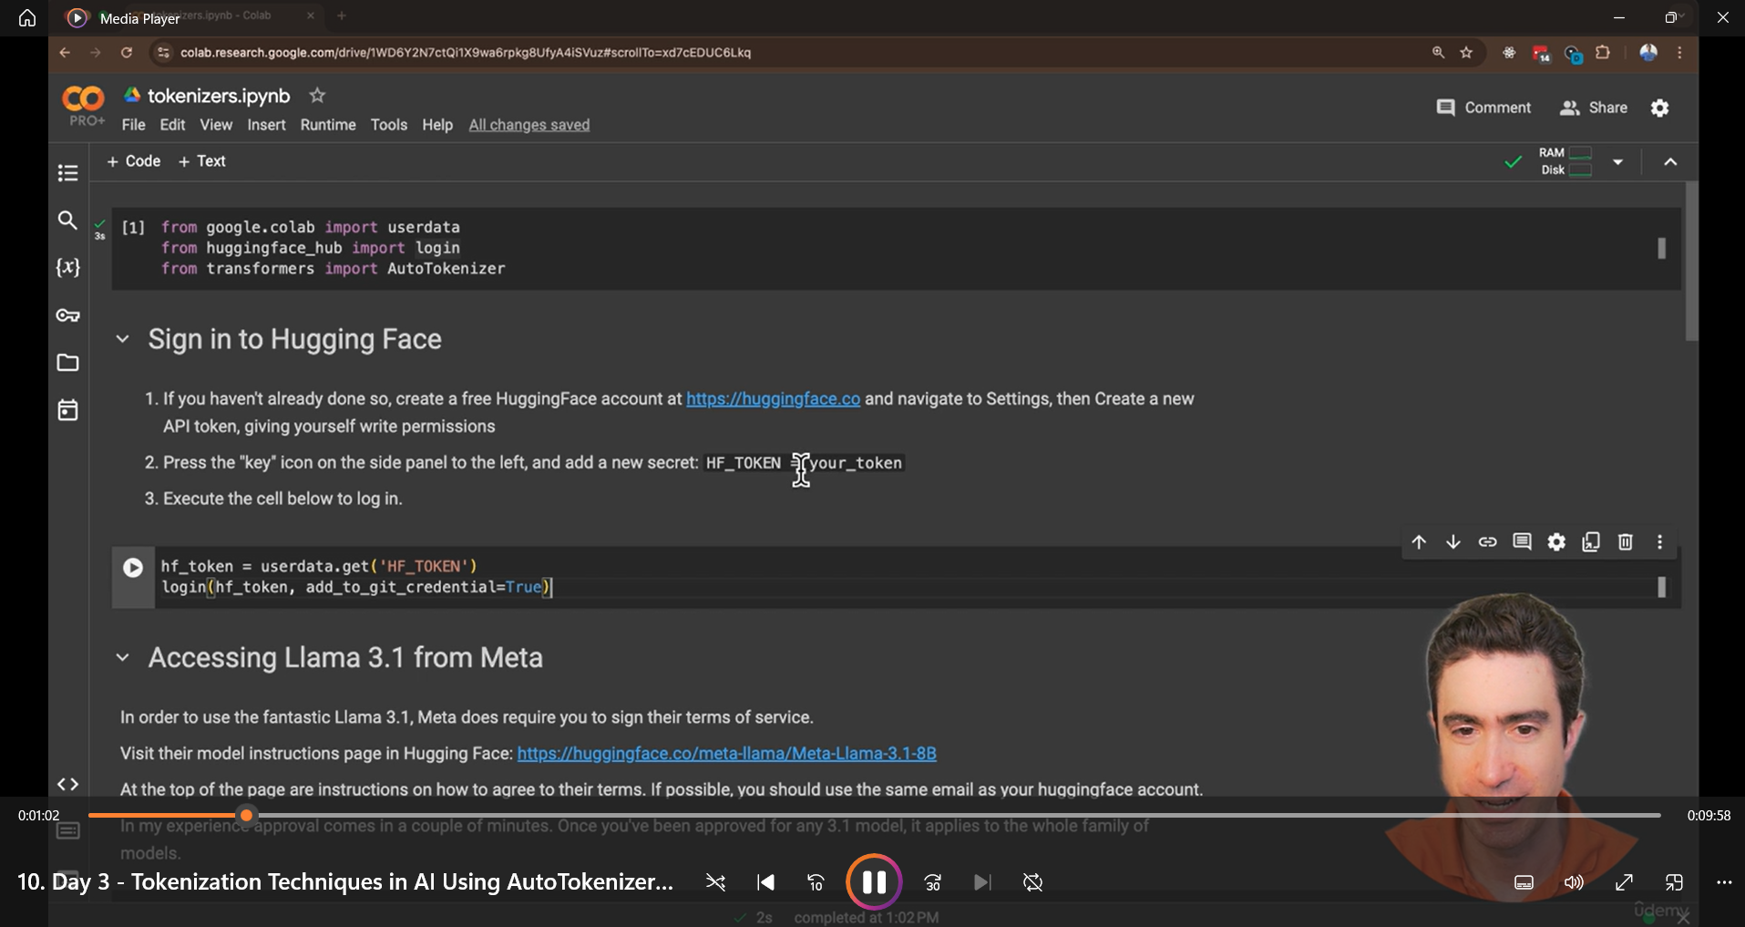
Chủ đề | Tóm tắt
Đăng nhập Hugging Face | Tạo tài khoản, lấy API Token, lưu vào Google Colab.
Mô hình LLaMA 3.1 | Đăng ký điều khoản sử dụng trên Hugging Face.
Khởi tạo Tokenizer | Dùng AutoTokenizer để tạo tokenizer cho LLaMA 3.1.
Mã hóa và giải mã văn bản | Token hóa văn bản thành số và giải mã ngược lại.
Quy tắc số token | Trung bình 1 token ≈ 4 ký tự tiếng Anh.
- Giới thiệu và đăng nhập vào Hugging Face
- "Chào mừng quay trở lại với Google Colab. Hôm nay, chúng ta sẽ khám phá thế giới tuyệt vời của Tokenizers."
- Đầu tiên, ta cần nhập các thư viện cần thiết.
- Người hướng dẫn nhắc rằng trong video trước họ quên đề cập một câu lệnh quan trọng, nhưng đã bổ sung vào Colab.
- Nếu bạn chưa từng đăng nhập vào Hugging Face trên Colab, bạn cần làm điều này bằng cách:
  - Tạo tài khoản Hugging Face (miễn phí).
  - Vào Settings → Tạo API Token với quyền Write.
  - Lưu API Token vào Google Colab Secrets dưới tên HF_token.
  - Chạy đoạn mã đăng nhập vào Hugging Face.
Lợi ích:
✅ Giúp truy cập các mô hình AI mạnh mẽ từ Hugging Face.
✅ Đăng nhập chỉ cần thực hiện một lần.
- Giới thiệu về Tokenizers và mô hình LLaMA 3.1
- Video sử dụng mô hình LLaMA 3.1 của Meta – một trong những mô hình mã nguồn mở tiên tiến.
- Meta yêu cầu người dùng đồng ý với điều khoản sử dụng trước khi dùng mô hình.
- Cách đăng ký:
  - Truy cập trang của mô hình trên Hugging Face.
  - Điền email (tốt nhất là email trùng với tài khoản Hugging Face).
  - Xác nhận trong vòng vài phút.
Lưu ý: Nếu bạn muốn dùng LLaMA 2 hoặc LLaMA 3, bạn cần đăng ký riêng cho từng mô hình.
Lợi ích:
✅ Truy cập miễn phí các mô hình mạnh mẽ.
✅ Chỉ cần đăng ký một lần cho cả họ LLaMA 3.

- Khởi tạo và sử dụng Tokenizer
- AutoTokenizer từ Hugging Face sẽ tự động chọn tokenizer phù hợp với mô hình.
- Câu lệnh khởi tạo:

from transformers import AutoTokenizer

tokenizer = AutoTokenizer.from_pretrained("meta-llama/Meta-Llama-3-8B", trust_remote_code=True)
- Giải thích:
- AutoTokenizer.from_pretrained(...): Tạo tokenizer từ mô hình đã huấn luyện sẵn.
- "meta-llama/Meta-Llama-3-8B": Chọn mô hình LLaMA 3.1 8 tỷ tham số.
- trust_remote_code=True: Cho phép tải mã nguồn của tokenizer mà không có cảnh báo.
Lợi ích:
✅ Dễ sử dụng, chỉ cần gọi AutoTokenizer.
✅ Hỗ trợ nhiều mô hình khác nhau trên Hugging Face.

- Mã hóa và giải mã văn bản
- Mã hóa văn bản thành token
text = "I'm excited to show Tokenizers in action to my LLM engineers."
tokens = tokenizer.encode(text)
print(tokens)
- Kết quả: Một danh sách số nguyên (mã token).
- Giải thích:
- Mỗi từ hoặc cụm từ sẽ được chuyển thành số duy nhất.
- Token không có gì đặc biệt – chỉ là một danh sách số.

- Đếm số ký tự và token
- print("Số ký tự:", len(text)) # Kết quả: 61
- print("Số token:", len(tokens)) # Kết quả: 15
- Quy tắc thumb rule: 1 token ≈ 4 ký tự trong tiếng Anh.
- Giải mã lại về văn bản gốc:
- decoded_text = tokenizer.decode(tokens)
- print(decoded_text)
- Kết quả có thể hơi khác bản gốc, do một số ký hiệu đặc biệt như <s> (Begin of Text) được thêm vào.
Lợi ích:
✅ Hiểu rõ cách mô hình AI đọc và xử lý văn bản.
✅ Ứng dụng trong NLP, dịch thuật, chatbot AI.

- Video giúp bạn hiểu cách sử dụng Tokenizers từ Hugging Face trên Google Colab để mã hóa văn bản thành token số và giải mã ngược lại. Đây là kiến thức quan trọng khi làm việc với các mô hình ngôn ngữ như LLaMA 3.1, GPT, BERT, v.v.

1.4. Day 3 - Comparing Tokenizers Llama, PHI-3, and QWEN2 for Open-Source AI Models
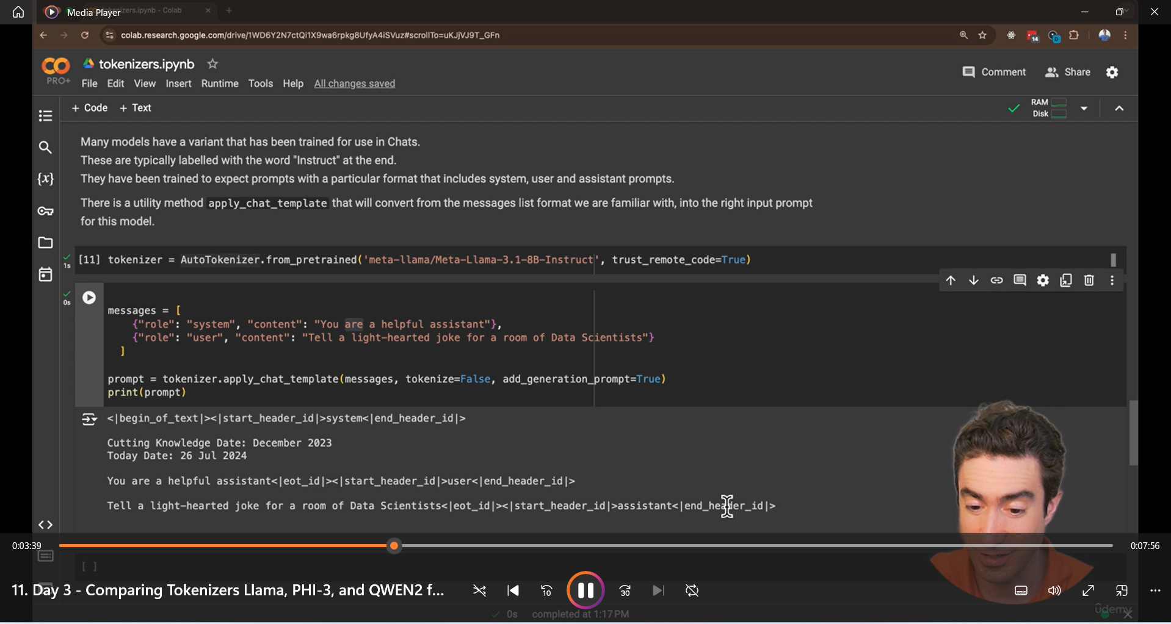

Video này nói về biến thể instruct của các mô hình ngôn ngữ lớn (LLM), tức là các mô hình được tinh chỉnh để xử lý hội thoại theo cấu trúc cụ thể. Người hướng dẫn trình bày cách các mô hình như GPT-4, LLaMA 3, Phi-3, StarCoder-2 được huấn luyện để hiểu các prompt theo định dạng nhất định.

- Giới thiệu về mô hình instruct
- Một số mô hình được tinh chỉnh để phục vụ hội thoại, thường có chữ "instruct" trong tên.
- Các mô hình này được huấn luyện để nhận diện các tin nhắn hệ thống, tin nhắn người dùng và phản hồi của trợ lý.
- Chúng tuân theo định dạng tin nhắn đặc biệt, giúp mô hình hiểu cách phản hồi dựa trên ngữ cảnh.
- Cách các Tokenizers xử lý tin nhắn hội thoại
- Trong Hugging Face, tokenizers có chức năng apply_chat_template, giúp chuyển đổi đoạn hội thoại thành định dạng mà mô hình có thể hiểu.
- Ví dụ: OpenAI API có cấu trúc tin nhắn như sau:
[
{"role": "system", "content": "Hướng dẫn hệ thống"},
{"role": "user", "content": "Câu hỏi từ người dùng"},
{"role": "assistant", "content": "Phản hồi của trợ lý"}
]
- Tokenizer sẽ mã hóa đoạn này thành dạng đặc biệt để phù hợp với mô hình.

- Ví dụ với LLaMA 3 instruct
- Khi mã hóa, mô hình sẽ thêm các token đặc biệt như <s>, <system>, <user>, <assistant> để giúp mô hình hiểu cấu trúc hội thoại.
- LLaMA 3 còn chèn ngày cập nhật kiến thức vào hệ thống.
- So sánh giữa các mô hình
- LLaMA 3 instruct: Sử dụng cấu trúc header rõ ràng với các nhãn <system>, <user>, <assistant>.
- Phi-3 (Microsoft): Có cách mã hóa đơn giản hơn, không sử dụng token bắt đầu câu (start-of-message).
- StarCoder-2 (Hugging Face + Nvidia): Được tối ưu cho việc sinh mã nguồn (code generation).
- Các mô hình này có cách mã hóa và tổ chức tin nhắn khác nhau tùy vào mục đích sử dụng.
- Ứng dụng thực tế:
- Hiểu rõ cách mã hóa chat giúp cải thiện cách giao tiếp với AI.
- Khi sử dụng API của OpenAI, Hugging Face, hay các mô hình như Phi-3, ta có thể tối ưu đầu vào để nhận được phản hồi tốt nhất.

- Video giúp người xem hiểu cách các mô hình hội thoại hoạt động, cách tokenizers xử lý dữ liệu và sự khác biệt giữa các mô hình như LLaMA 3, Phi-3, StarCoder-2. Những kiến thức này giúp lập trình viên sử dụng mô hình AI hiệu quả hơn trong ứng dụng thực tế.

